Ihr Ansprechpartner:
Dirk Rott, Leiter Marketing

08. August 2019/DRO
Presseinformation WA1906: Neue Schachtkopierung Silent Move Compact

Bilder und Textmaterial sind für die Veröffentlichung in der Fachpresse (Print und Online) freigegeben.
Bitte senden Sie uns nach der Veröffentlichung ein Belegexemplar zu. Herzlichen Dank für Ihre Bemühungen
im Voraus.
________________________________________________________________________
interlift 2019, Augsburg, Halle 1, Stand 1101

Positions- und Geschwindigkeitsmessung von Aufzügen
Zuverlässig und präzise messen mit Silent Move Compact
Neu: Silent Move Compact
Erfahrung zeigt sich im Detail

Wachendorff Automation entwickelt und fertigt seit mehr als 25 Jahren Systeme und Drehgeber für den weltweiten Einsatz in unterschiedlichsten Anwendungen in den Bereichen Maschinen-und Anlagenbau, Aufzugsbau, Mobile Maschinen und Erneuerbare Energien. Mehr als 2.500 realisierte Kundenvarianten zeigen dabei die große Flexibilität und absolute Kundenorientierung von Wachendorff. Aufgrund höchster mechanischer und elektrischer Standfestigkeit der Wachendorff Drehgeber und Systeme gewährleistet das Unternehmen eine Garantie von 5 Jahren - das ist weltweit einzigartig.

Neu: Silent Move Compact
Für die Aufzugsbranche liefert Wachendorff neben den inkrementalen und absoluten Drehgebern speziell entwickelte digitale Schachtkopierungen.
Jetzt ist es Wachendorff gelungen die Elektronik und Mechanik des mitlaufenden Zahnriemensystems Silent Move nochmals zu komprimieren und auf das Wesentliche zu reduzieren. Das Ergebnis ist das Schachtkopiersystem Silent Move Compact.
Der intelligente Aufbau mit Drehgeber, vormontierter Zahnscheibe und Spannrolle sowie den optimal dimensionierten Schwingungsdämpfern, gewährleisten höchste Betriebssicherheit bei einfachster Montage. Der sehr laufruhige Spezial-Zahnriemen wird sicher von der Zahnscheibe und der Spannrolle geführt. Die offene Bauweise minimiert die Arbeitsschritte der Montage und vereinfacht das sichere Einlegen des Zahnriemens.

Erfahrung zeigt sich im Detail … Zeit und Platz sparen mit System
Bei der Konstruktion der Schachtkopierung Silent Move Compact hat sich Wachendorff voll und ganz an den Bedürfnissen der Aufzugsbauer und Service-Unternehmen orientiert: Auf das Wesentliche reduziert, um Kosten und Bauraum zu sparen, ohne dabei die Zuverlässigkeit, Genauigkeit und Robustheit aus den Augen zu verlieren. Durch das offene System und den Montagewinkel mit seinen vier Langlöchern, ist eine optimale Befestigung an der Aufzugskabine problemlos möglich. Durch die vormontierte Spannrolle wird ein Verstellen im Betrieb verhindert und es entfällt die Justierung der Spannrolle bei der Montage, auch wird die korrekte Spannung des Zahnriemens durch die mitgelieferte Feder gewährleistet.

- Mitlaufendes Zahnriemensystem
- Sehr kompakte Bauform
- Absolute Position der Aufzugskabine
- Optimierte Geräuschdämpfung
- Kombinierbar mit vielen Standarddrehgebern der Serien WDGA 58B (absolut)
oder WDGI 58B (inkremental)

Mehr Informationen: https://www.wachendorff-automation.de/schachtkopierung

Bildmaterial (Wachendorff Automation):
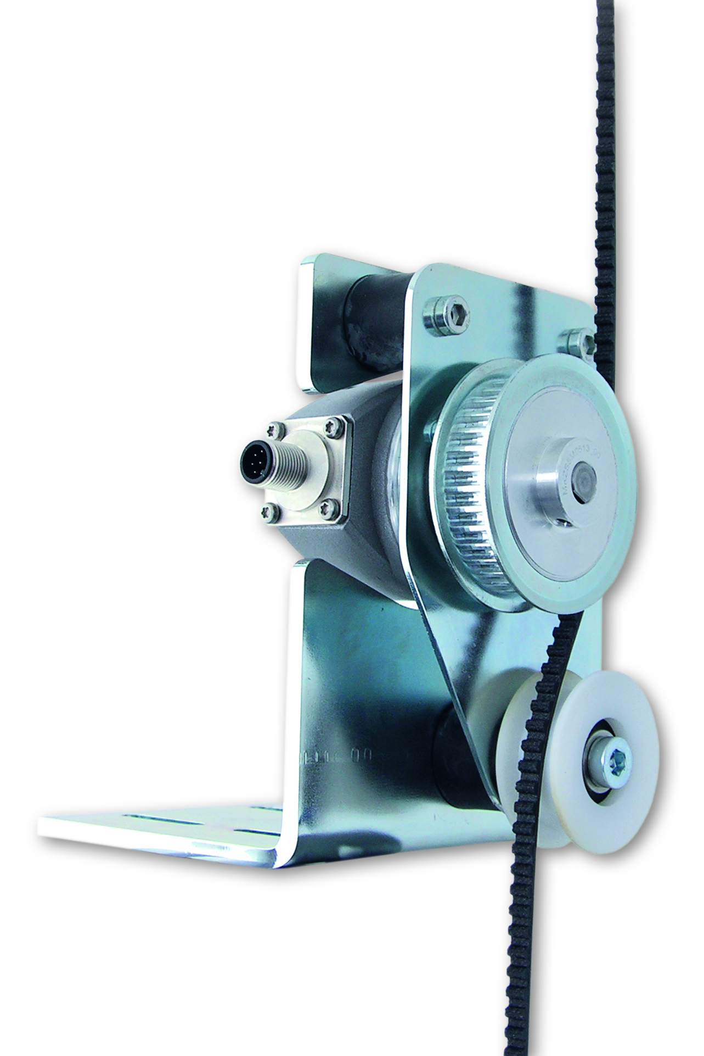 WA1906_Wachendorff_Silent_Move_Compact_01.jpg
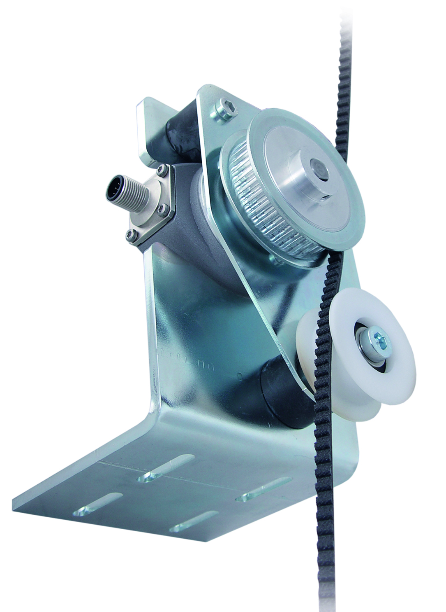 WA1906_Wachendorff_Silent_Move_Compact_02.jpg
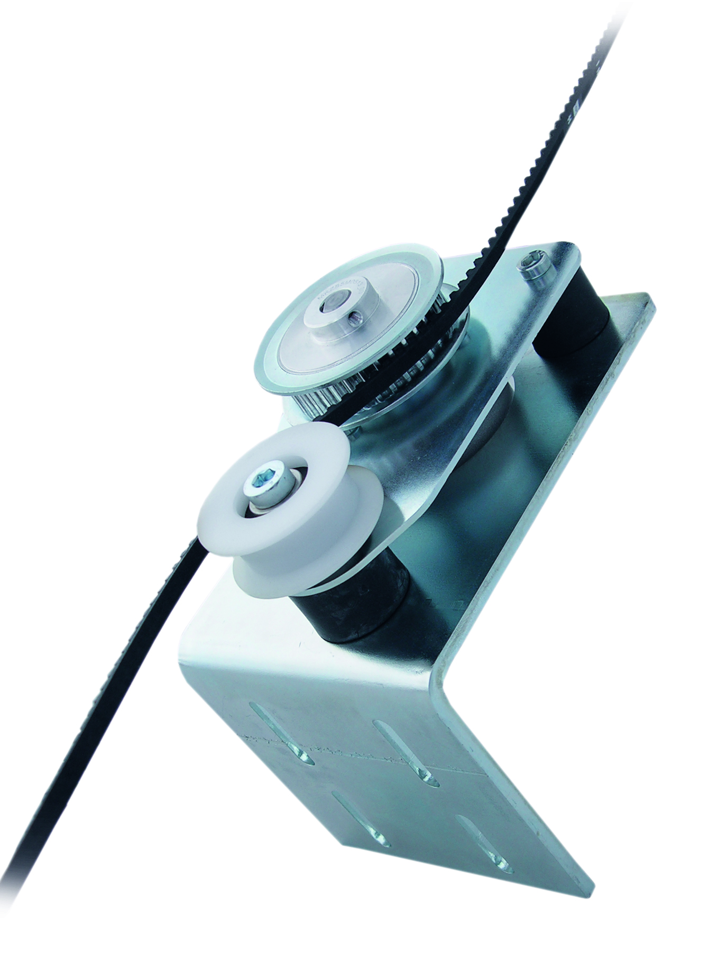 WA1906_Wachendorff_Silent_Move_Compact_03.jpg

